МИНИСТЕРСТВО НА РЕГИОНАЛНОТО РАЗВИТИЕ И БЛАГОУСТРОЙСТВОТО
ПРОЕКТ
Наредба за изменение и допълнение на
Наредба № РД-02-20-2 от 2021 г. за определяне на изискванията за достъпност и универсален дизайн на елементите на достъпната среда в урбанизираната територия на сградите и съоръженията
(ДВ, бр. 12 от 2021 г.; попр., бр. 18 от 2021 г., доп., бр. 42 от 2021 г., изм., бр. 55 от 2021 г.)
§ 1. В чл. 3, ал. 2 се създава изречение второ: „Проектните решения за достъпност се представят във всички фази на проектиране.“.
§ 2. В чл. 4 след думите „Наредба № 3 от 2003 г. за“ се добавя „съставяне на“.
§ 3. В чл. 17, ал. 1 след думите „различни височини“ се добавя „по достъпните маршрути“.
§ 4. В чл.18 се правят следните изменения и допълнения:
- В ал. 1 след думите „различни нива“ се добавя „по достъпните маршрути“;
- В ал. 3 се създава т.6.
„6. парапетите от незащитената страна на стълбищното рамо са без хоризонтални елементи, а светлото разстояние между вертикалните елементи на парапета е не повече от 9 cm с оглед безопасно ползване от деца.„
§ 5. В чл. 19, ал. 1, т. 9 след думата „рампите“ се добавя „към сгради, в подлези, надлези и метростанции“.
§ 6. В чл. 22 се правят следните изменения и допълнения:
- В ал. 1 след думите „се определя“ се добавя „допълнително към капацитета на паркинга“;
- Алинея 2 се изменя така:
„(2) Когато със заданието за проектиране в нови многофамилни жилищни сгради или сгради със смесено предназначение са предвидени жилища при спазване на изискванията на приложение № 4, за всяко едно от тях се предвижда достъпно място за паркиране, в допълнение към броя на достъпните места за паркиране по ал. 1.“
§ 7. В чл. 39 се правят следните изменения и допълнения:
1. В ал. 2 се създава изречение второ: „Жилището може да се проектира и на първи жилищен етаж при условие, че до него се осигурява свободен и самостоятелен достъп, в т.ч. за случаите на бедствени ситуации (пожар, земетресение и др.) и спиране на електрозахранването.“.
2. Създава се ал. 5:
„(5) Достъпът по ал. 4, т. 5 се осигурява със стълби и достъпен асансьор, които съответстват на изискванията на чл. 55 и чл. 57. В сгради до 5 етажа достъпният асансьор може да бъде заменен с подемна платформа с вертикално движение, проектирана като затворена структура в съответствие с чл. 56.“
§ 8. В чл. 54 ал. 5 се отменя.
§ 9. Член 55 ал. 1 се изменя така:
„Чл. 55 (1) Стълбите, когато са част от достъпните маршрути по чл. 39, ал. 1, в сгради за обществено обслужване и в нови многофамилни жилищни сгради или сгради със смесено предназначение отговарят на изискванията за безопасност и лесно ползване от цялото население при спазване на следните изисквания:“
§ 10. Член 90 се изменя така:
„Чл. 90. (1) При планирането, проектирането и изпълнението на жилищата в новите многофамилни жилищни сгради или сградите със смесено предназначение се осигурява лесно и безопасно придвижване на обитателите в жилището, възможност за лесно адаптиране на средата към специфичните нужди на хората с намалена подвижност при спазване на принципите за универсален дизайн, съгласно чл. 1, ал. 3 на наредбата и при спазване на изискванията за минимални широчини на входните преддверия, изолационни преддверия и коридори в жилищата на Наредба № 7 от 2003 г. за правила и нормативи за устройство на отделните видове територии и устройствени зони.“
(2) За жилища на повече от едно ниво в новите многофамилни жилищни сгради или сградите със смесено предназначение изискванията на тази глава се прилагат само за първото ниво, когато включва помещенията, съгласно чл. 40, ал. 1 от Закона за устройство на територията.
§ 11. В чл. 92, ал. 1 се създава изречение второ: „Допускат се технологични прагове и неравности не по-големи от 2 cm, свързани с изпълнението на сградни инсталации и уредби.“.
§ 12. В чл. 93 се правят следните изменения и допълнения:
- Думите „Отворените пространства“ в началото на основния текст се заменят с „Балконите, лоджиите и терасите“.
- В т. 1 думите „с широчина“ се заменят с думите „със светла широчина“ и след думите „2 cm“ се поставя запетая и се добавя „вкл. технологичната височина на дограмата“;
- Точка 2 се изменя така:
„2. за всяко жилище поне един балкон/лоджия/тераса се проектират с минимална светла широчина 150 сm и светла дължина 150 сm (фиг. 77 „а“ и „б“), в съответствие с правилата и нормативите за издатини на сградите, определени в Наредба № 7 от 2003 г. за правила и нормативи за устройство на отделните видове територии и устройствени зони. При балконите/лоджиите изискваните минимални светли размери 150/150 cm може да се осигурят и чрез предвиждане на възможност за частично използване на вътрешното пространство (врата с две крила, плъзгаща се врата и др.) (фиг. 77 „в“);
- В т. 3 след думата „парапета“ се добавя „(когато е предвидена)“.
- Създава се т. 4:
„4. при проектиране на тераса по т. 2, когато конструктивното решение изисква технологичен праг на входа на терасата, се осигурява вътрешно пространство за поставяне на рампа (при необходимост) с максимален наклон 8 % с оглед преодоляване на прага.“
§ 13. Фиг. 77 се изменя така:
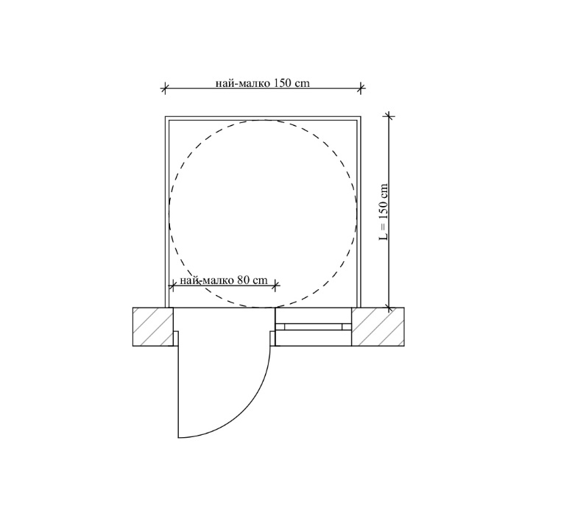
Широчината (L) е в съответствие с чл. 87, ал. 2 и чл. 88, ал. 3 от Наредба № 7 от 2003 г. за правила и нормативи за устройство на отделните видове територии и устройствени зони
а)
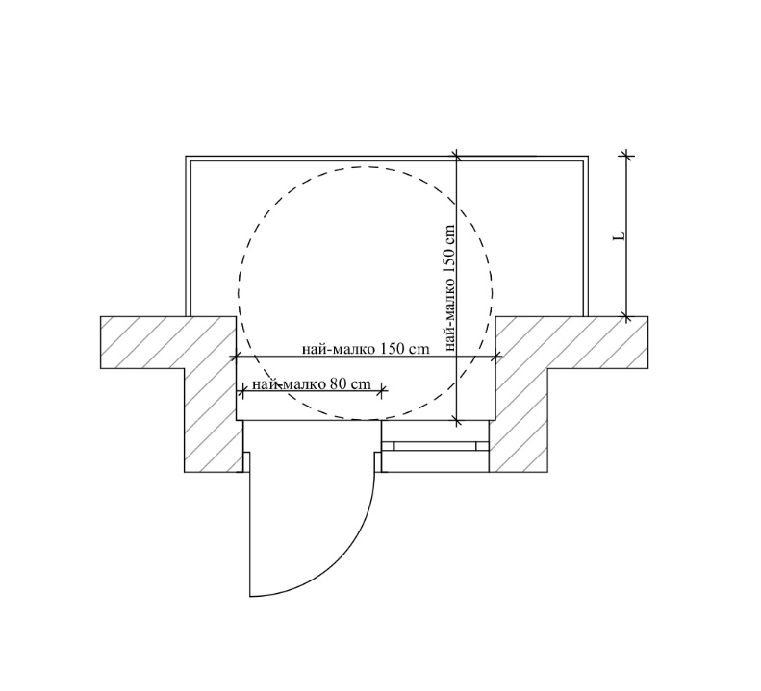
Широчината (L) е в съответствие с чл. 87 и чл. 88 от Наредба № 7 от 2003 г. за правила и нормативи за устройство на отделните видове територии и устройствени зони
б)

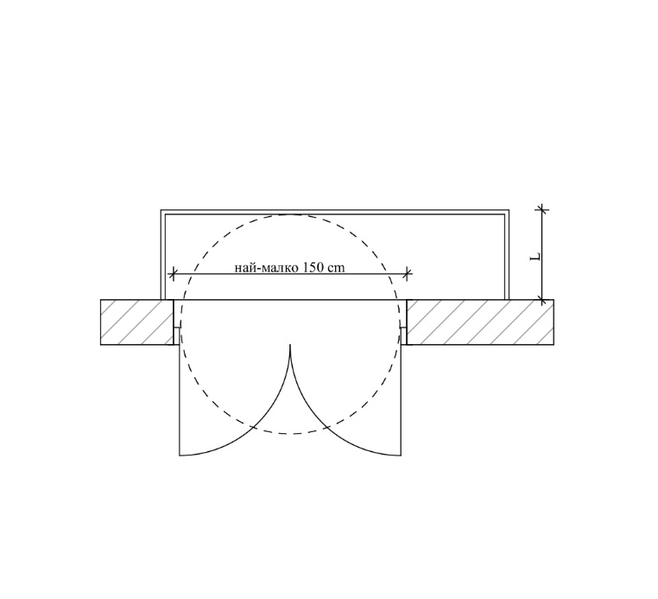
Широчината (L) е в съответствие с чл. 87 и чл. 88 от Наредба № 7 от 2003 г. за правила и нормативи за устройство на отделните видове територии и устройствени зони
в)

Фиг. 77

§ 14. В § 1 от допълнителните разпоредби се създават т. 18, 19, 20, 21 и 22:
„18. „Многофамилна жилищна сграда“ е жилищна сграда, в която самостоятелните обекти са повече от три.
19. „Балкон“ е съгласно § 5, т. 57 от допълнителните разпоредби на Закона за устройство на територията.
20.“Лоджия“ е съгласно § 5, т. 58 от допълнителните разпоредби на Закона за устройство на територията.
21. „Тераса“ е съгласно § 5, т. 59 от допълнителните разпоредби на Закона за устройство на територията.
22. „Рампа“ е наклонена конструкция, предвидена за осигуряване на достъп за хора с намалена подвижност между две различни нива“
§ 15. В таблицата на приложение № 1 на десети ред към раздел „Рампи за преодоляване на различни нива в урбанизираната територия и рампи в подлези, надлези и метростанции“ след думата „Рампата“ се добавя „към сгради, в подлези, надлези и метростанции“.
§ 16. В таблицата на приложение № 2 се заличава раздел „Парапети на стълби, рампи и около опасни зони и пространства“.

Преходни и заключителни разпоредби

§ 17. (1) Наредбата се прилага за инвестиционни проекти, за които производството по одобряване на инвестиционен проект и производството по издаване на разрешение за строеж започва след влизането ѝ в сила.
(2) За започнато производство по одобряване на инвестиционен проект и издаване на разрешение за строеж се счита датата на внасяне на инвестиционния проект за одобряване от компетентния орган.
§ 18. Наредбата влиза в сила на 23 май 2022 г.

ВИОЛЕТА КОМИТОВА

МИНИСТЪР

